Obec Drnovice, Drnovice 113, 763 25 Drnovice
V souladu s ustanovením § 93 odst. 1 zákona č. 128/2000 Sb., o obcích (obecní zřízení) ve znění pozdějších předpisů, informujeme o:

konání zasedání Zastupitelstva obce Drnovice,
svolané starostou obce Tomášem Zichou, v souladu s ustanovením § 91 odst. 1 zákona o obcích a to dne:
12. 2. 2024 v 17.30 hodin
v zasedací místnosti obecního úřadu

I. Zahájení
II. Schválení zapisovatele a ověřovatelů
III. Schválení programu zasedání

IV. Program:
- Schválení výběru zhotovitele projektových dokumentací PADĚLKY II
- Schválení smlouvy o dílo s realizátorem projektu PADĚLKY II
- Schválení záměru č.: 1/2024 na odprodej obecního pozemku
- Výběr realitní společnosti na prodej domu č.p. 22
- Informace o výsledku VZ na post referend
- Schválení přihlášení do soutěže stavba roku 2024
- Informace o průběhu projektu – rekonstrukce domu č.p.87 Ploština
- Schválení na pořízení hasičských vozů
- Žádost o příspěvek Svazu včelařů.

V. Různé
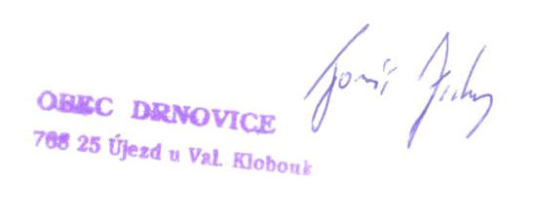
VI. Diskuze

VII. Závěr

Na zasedání zastupitelstva obce Drnovice Vás zve

Tomáš Zicha,

starosta obce

Podle ust. §93 odst. 2 zákona č. 128/2000 Sb., o obcích (obecní zřízení) ve znění pozdějších změn a doplňků, jsou zasedání zastupitelstva obce veřejná

